Système de gestion

Analyse Technique

SOMMAIRE

- Versions................................................................................. 3
- Introduction.......................................................................... 4
  - Objet du document.......................................................... 4
  - Références........................................................................4
- Solutions Techniques............................................................ 5
  - Solutions technologiques..................................................5
  - Accessibilité.....................................................................6
  - Diagramme de classes......................................................7
  - Diagramme de composants..............................................8
  - Diagramme de déploiement.............................................9
  - Diagramme MPD............................................................10

- Base de Données...................................................................11
  - Structure des tables 'User'..............................................11
  - Structure des tables 'Restaurant'....................................16
  - Structure des tables 'Product'.........................................20

1 – Version

Auteur | Date | Description | Version
SRR | 19/12/19 | Création du document | 1

2 – Introduction

2.1 Objet du document

Les spécifications techniques détaillées ont étés créés en appui avec l’analyse fonctionnelle effectuée en amont

Ce document à pour principal objectif de documenter les méthodes, procédés et technologies sélectionnées pour faire face aux contraintes de réalisation du projet.

2.2 Références

Pour plus d'informations, se référer aux documents suivants :
OC-ST-1 : Analyse fictionnelle.
OC-DE-1 : Dossier d'Exploitation.

3 – Solutions techniques

3.1 Solutions technologiques

- Langage de programmation :

Notre choix s’est porté sur le PYTHON (DJANGO) d’une part car s’est un langage très utilisé parmi la communauté de programmeurs et ce depuis les années 90.

Il possède également une très vaste bibliothèque permettant à l’application de l’entreprise de rester réactive et compétitive avec une très grande marge de manœuvre.

Enfin, python nous permet de travailler avec de nombreux langages et technologies tellement il s’avère ouvert vers l’extérieur.

Utiliser python c’est assurer au client, une application fiable, robuste et ouverte sur l’avenir.
- Système de gestion de base de données :

Notre choix s’est porté sur PostgreSQL, outre sa réputation qui n’est plus à prouvée postgreSQL et la base de donnée de référence avec le framework DJANGO

D’autre part, postgreSQL est fiable et l'intégrité des données y est performante.

De plus MySQL est prise en charge par défaut dans la majorité des hébergeurs.

Enfin, sa très grande communauté fournie un support et une documentation considérable

3.2 Accessibilité

- Compatibilité navigateur :

L’application web devra être compatible avec les navigateurs suivants :

- Google chrome,

- Microsoft Edge,

- Safari,

- Mozzila firefox,

- Opéra.

- Types d'appareils :

L’application web sera conçu de manière « responsive » pour qu’il assure une navigation optimale sur l’ensemble des appareils disponible sur le marché.

Liste des appareils devant être prise en compte :

- Smartphones,

- Tablettes,

- Ordinateur portables,

- Ordinateur de bureau.

3.3 Diagramme de classes

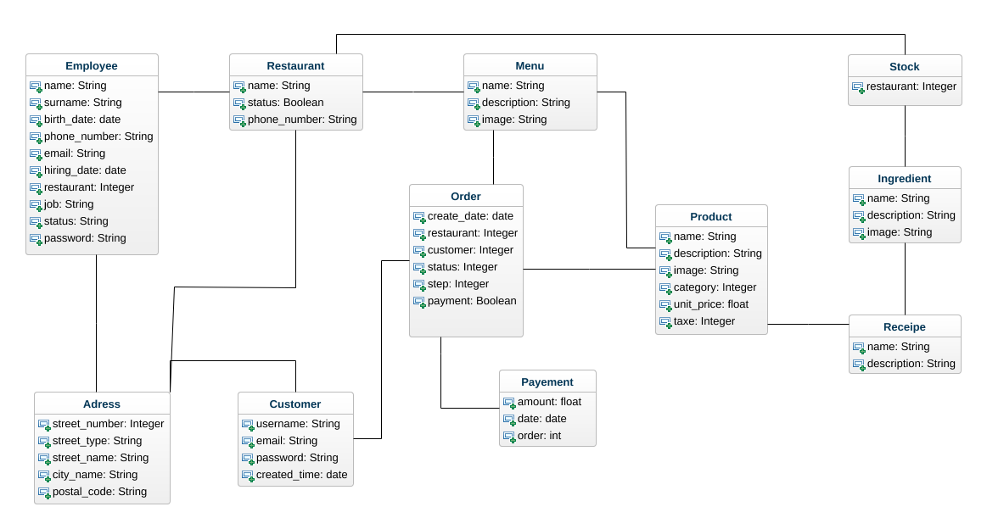

3.4 Diagramme de composants

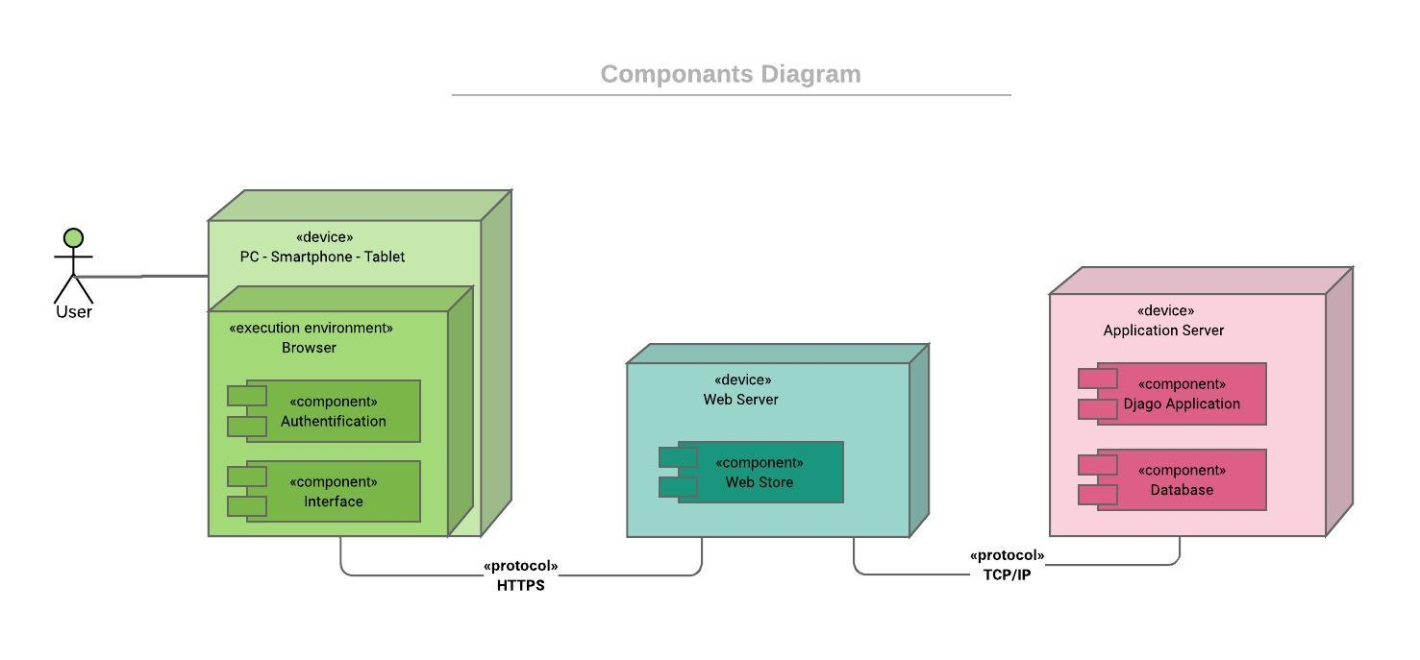

3.5 Diagramme de déploiement

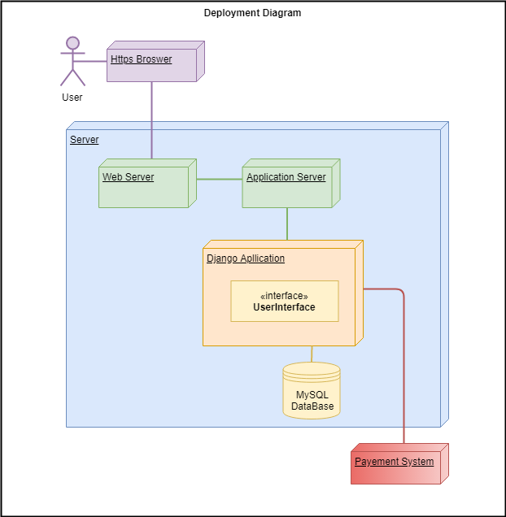

3.6 Diagramme MPD

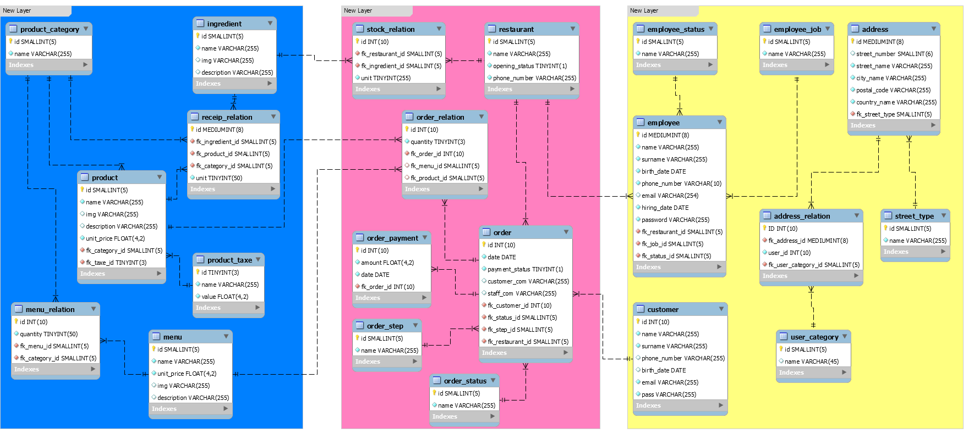

4 – Base de données

4.1 Structure des tables 'Users'

4.1.1 Table 'employee'

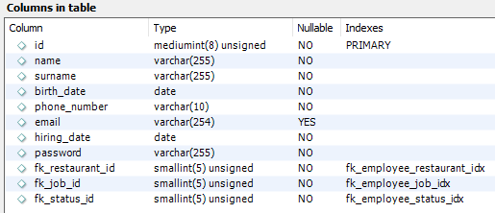
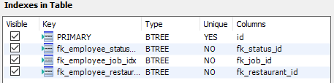
4.1.2 Table 'employee_status'

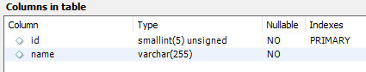
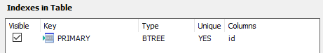

4.1.3 Table 'employee_job'

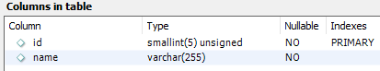
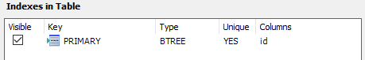

4.1.4 Table 'customer'

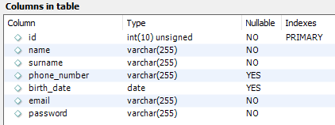
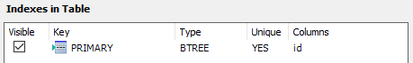

4.1.5 Table 'user_category'

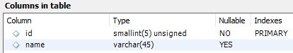
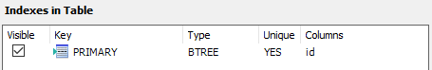
4.1.6 Table 'address'

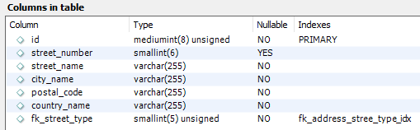
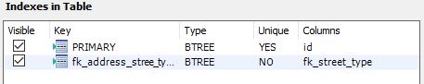

4.1.7 Table 'address_relation'

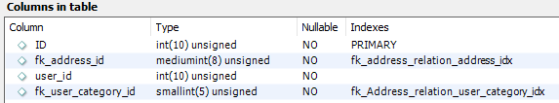
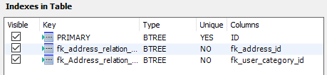
4.1.8 Table 'street_type'

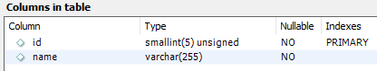
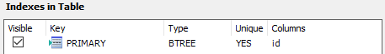

4.2 Structure des tables 'Restaurant'

4.2.1 Table 'restaurant'

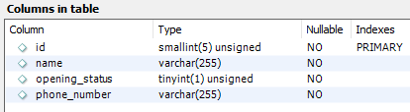
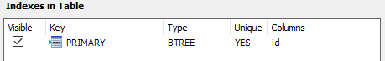

4.2.2 Table 'stock_relation'

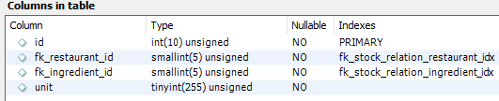
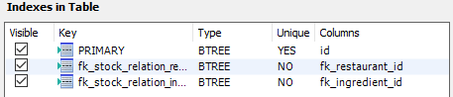

4.2.3 Table 'order'

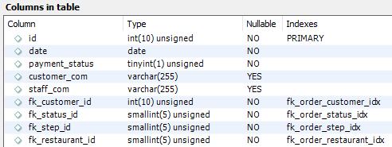
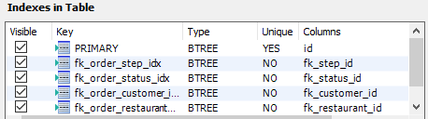

4.2.4 Table 'order_relation'

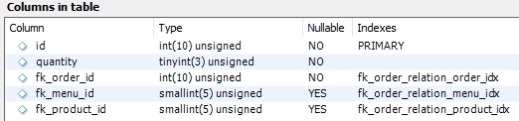
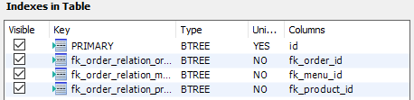

4.2.5 Table 'order_step'

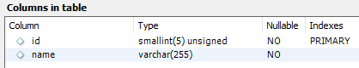
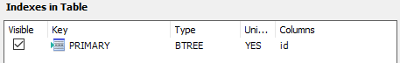

4.2.6 Table 'order_payment'

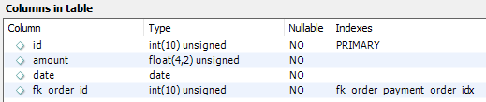
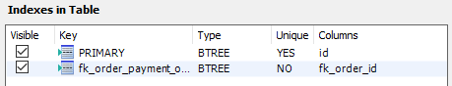

4.2.7 Table 'order_status'

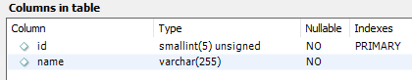
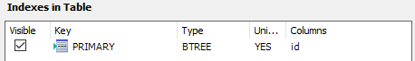

4.3 Structure des tables 'Product'

4.3.1 Table 'product'

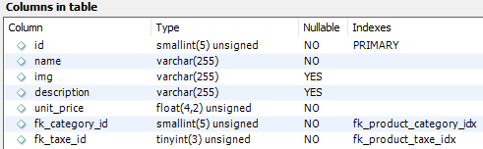
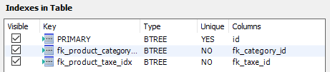

4.3.2 Table 'product_category'

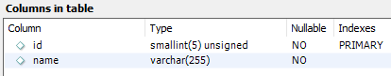
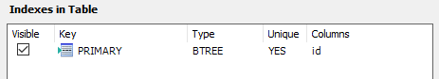

4.3.3 Table 'ingredient'

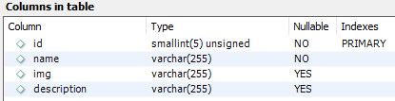
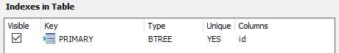

4.3.4 Table 'receip_relation'

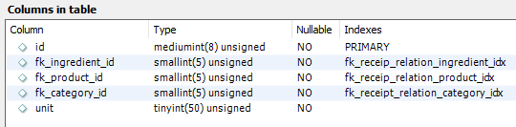
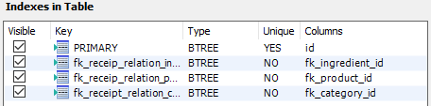

4.3.5 Table 'product_taxe'

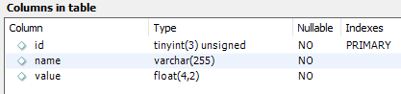
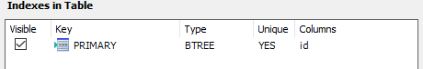

4.3.6 Table 'menu_relation'

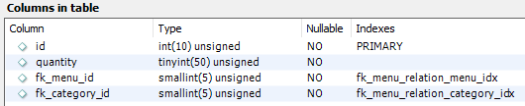
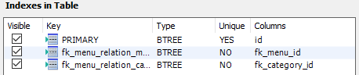

4.3.7 Table 'menu'

